**TRƯỜNG CAO ĐẲNG CÔNG NGHỆ THỦ ĐỨC**

**KHOA CÔNG NGHỆ THÔNG TIN**

**🙜🕮🙞**



**ĐỒ ÁN MÔN HỌC LẬP TRÌNH ANDROID**

**XÂY DỰNG ỨNG DỤNG**

**QUẢN LÝ NOTE**

***Giảng Viên HD: Thầy Trương Bá Thái***

**NHÓM SV THỰC HIỆN : Nhóm 8**

**Họ tên SV: MSSV:**

Huỳnh Thanh Duy 17211TT2104

Đào Duy Phương 17211TT3351

Vũ Xuân Trường 17211TT2523

Trần Minh Thuận 17211TT3143

***TP. Hồ Chí Minh, 18 Tháng 12 Năm 2018***

**LỜI NÓI ĐẦU**

*Hiện nay các thư viện dù lớn hay nhỏ đều cần có ứng dụng để quản lý sách cũng như phiếu mượn. Ứng dụng lớn hay nhỏ nhiều chức năng hay ít chức năng tùy vào quy mô của từng thư viện. lớn hay nhỏ.*

*Từ những nhu cầu trên mà nhóm em quyết định chọn xây dựng ứng dụng quản lý sách trong thư viện như là một chính yếu cho nhu cầu ứng dụng công nghệ thông tin vào thực tế.*

*Do trình độ kiến thức và thời gian nghiên cứu còn hạn hẹp nên bài báo cáo không tránh khỏi những thiếu sót, chúng em rất mong nhận được sự đóng góp của thầy để đề tài của chúng em được hoàn thiện hơn.*

*Nhóm chúng em xin gửi lời cảm ơn chân thành đến thầy Trương Bá Thái . Trong quá trình nghiên cứu đề tài, thầy đã tạo điều kiện cung cấp những kiến thức liên quan, tận tình hướng dẫn nhóm cũng như tạo mọi điều kiện thuận lợi để chúng em có thể hoàn thành tốt đề tài.*

***Trân trọng***

# Mục Lục

1. **Lời nói đầu1**
2. **Giới thiệu đề tài4**
3. **Phân tích và thiết kế hệ thống4**
4. Màn hình chính
5. Màn hình sửa
6. Màn hình thêm
7. **Kết luận27**

# GIỚI THIỆU VỀ ĐỀ TÀI

Đề tài của nhóm phân tích và thiết kế một phần mềm ghi chú với đầy đủ các chức năng cơ bản như quản lý, thêm, xóa, sửa, tìm kiếm.

# PHÂN TÍCH VÀ THIẾT KẾ HỆ THỐNG

#### Màn hình chính

**SRS**

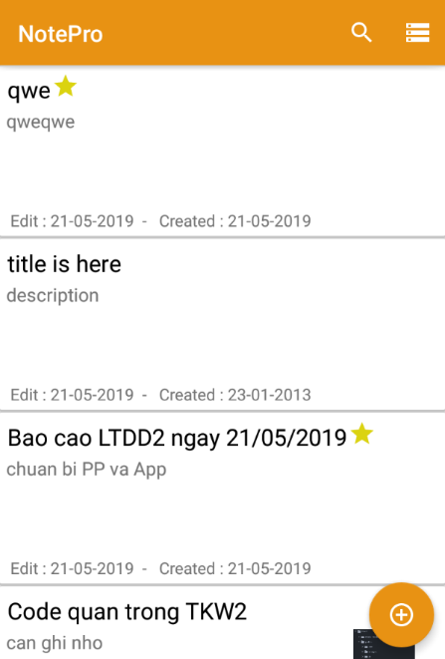

**Mô tả màn hình:**

1 SearhView

2 Item

1 ListView (4 TextView, 2 ImageView)

1 Floating Button

1 TextView

**SDS**

|  |  |  |
| --- | --- | --- |
| STT | Mô tả | Thực hiện |
| 1 | Tìm kiếm | 1. Click icon search 2. Nhập từ khóa |
| 2 | Lọc Note | 1. Click icon list 2. Chọn “Notes đã đánh dấu” |
| 3 | Tới trang xem chi tiết và sửa Note | 1. Ấn vào Note cần xem chi tiết hoặc sửa |
| 4 | Tới thêm Note | 1. Ấn vào floating Button “+” |
| 5 | Mặc định | 1. Click icon list 2. Chọn “mặc định” |

1. **Tìm kiếm (Huỳnh Thanh Duy)**



* Ấn nút icon search hiện form search

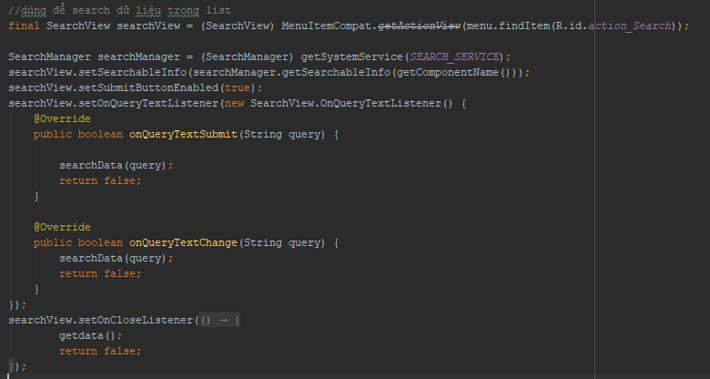

* Hiện kết quả search

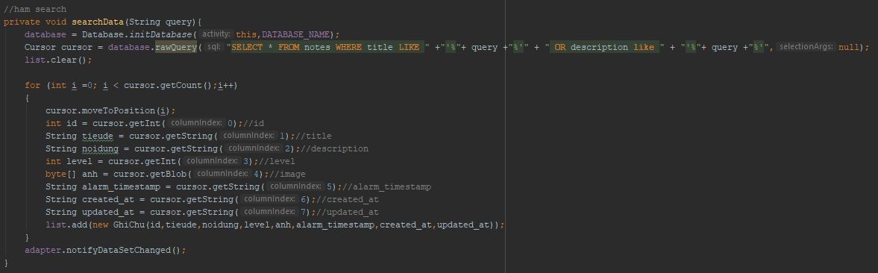

1. **Lọc Note (Trần Minh Thuận)**

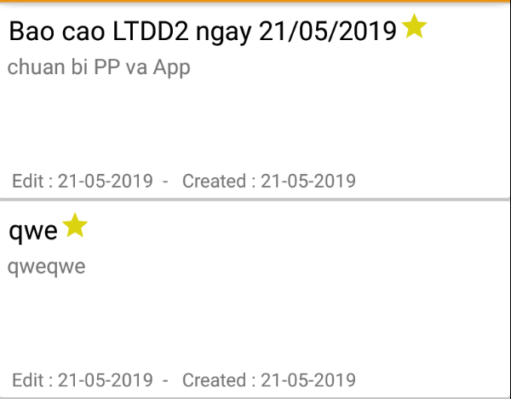

* Lọc Note đánh dấu

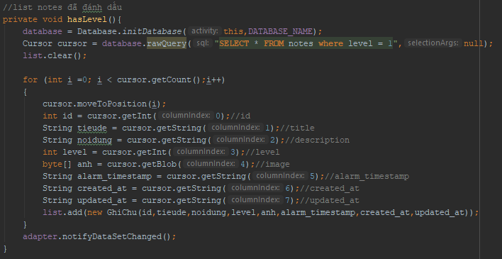

1. **Tới trang xem chi tiết và sửa Note (Đào Duy Phương)**

* Trong **Adapter.java**

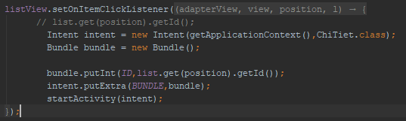

1. **Tới thêm Note (Trần Minh Thuận)**

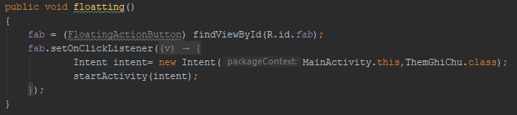

1. **Mặc định (Trần Minh Thuận)**

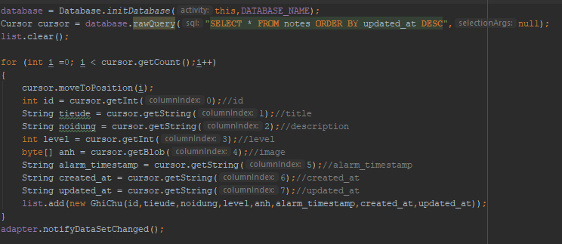

#### Màn hình Sửa

**SRS**

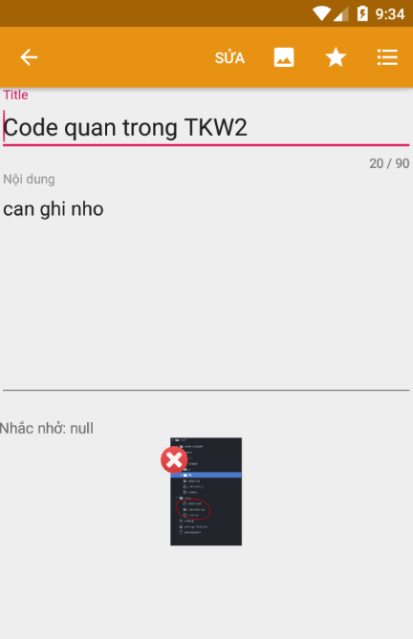

**Mô tả chi tiết:**

2 TextInputLayout

1 ActionBar (gồm 6 item)

1 TextView

1 ImageView

1 Button

**SDS**

|  |  |  |  |
| --- | --- | --- | --- |
| STT | Mô Tả | Điều kiện | Thực Hiện |
| 1 | Chọn Hình cho Note |  | 1. Click vào icon hình 2. Click Chọn Hình 3. Chọn hình |
| 2 | Chụp Hình cho Note |  | 1. Click vào icon hình 2. Click Chụp Hình 3. Chụp hình |
| 3 | Hủy chọn hình của Note | Đã có hình được chọn cho Note | 1. Click icon “Delete” bên góc trên bên trái |
| 3 | Chọn đánh dấu Note | Note chưa đánh dấu | 1. Click chọn icon đánh dấu |
| 4 | Hủy đánh dấu Note | Note đã đánh dấu | 1. Click chọn icon đánh dấu |
| 5 | Xóa một Note |  | 1. Click icon List 2. Click “Xóa” => Hiện form ấn “Yes” |
| 6 | Hẹn giờ cho Note |  | 1. Click icon List 2. Chọn “Hẹn giờ” 3. Khi hiện DateTimeDialog => Chọn giờ cần hẹn 4. Click “Ok” |
| 7 | Hủy hẹn giờ cho Note | Note đã hẹn giờ | 1. Click icon List 2. Chọn “Hẹn giờ” 3. Click “Hủy hẹn giờ” |
| 8 | Sửa thông tin của Note |  | 1. Chỉnh sửa thông tin cần 2. Click “Sửa” => Hiện form ấn “Yes” |
| 9 | Hiện chi tiết Note |  |  |

1. **Chọn hình cho Note (Vũ Xuân Trường)**

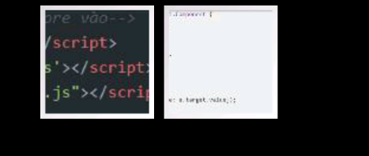

* Trong **ChiTiet.java**

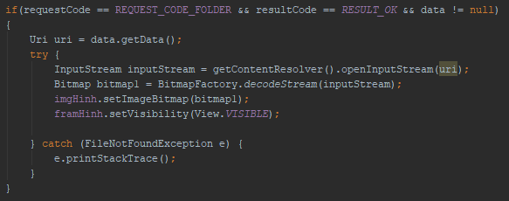

1. **Chụp Hình Cho Note (Vũ Xuân Trường)**

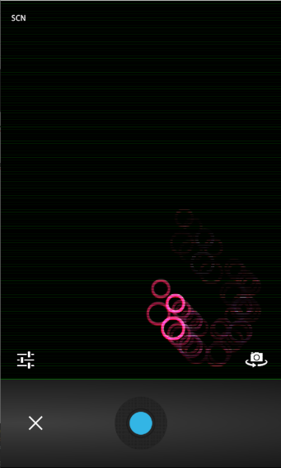

* Trong **ChiTiet.java**

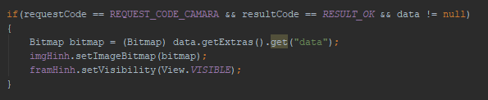

1. **Hủy chọn hình của Note (Vũ Xuân Trường)**

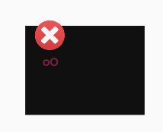

* Trong **ChiTiet.java**

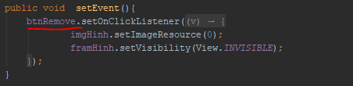

1. **Hủy hoặc Chọn đánh dấu Note (Đào Duy Phương)**

** **

* Trong **ChiTiet.java** có biến level (có đánh dấu khi level là 0 và không đánh dấu khi level là 1)

**b**

* Xác định xem Note có đánh dấu hay không để hủy hoặc đánh dấu

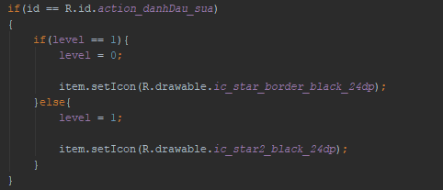

1. **Xóa một Note (Huỳnh Thanh Duy)**

* Trong **ChiTiet.java**

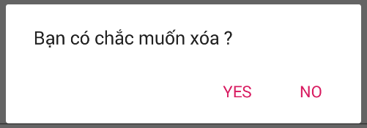

* Hiện Confirm Dialog xác nhận

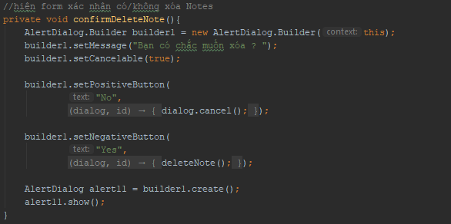

* Khi ấn “yes” gọi hàm xóa

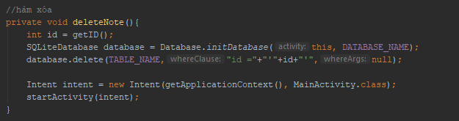

1. **Hẹn giờ cho Note (Huỳnh Thanh Duy)**

* Trong **ChiTiet.java**
* Biến **alarm_timestamp** là giá trị giờ hẹn

e

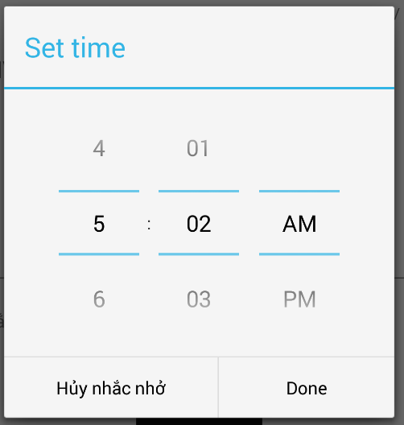

* Hiện DateTimePicker form và gán giá trị hẹn giờ phù hợp

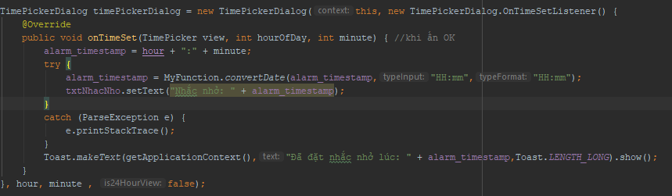

* Trong **MyFunction.java** định nghĩa hàm **convertDate()** để format time phù hợp

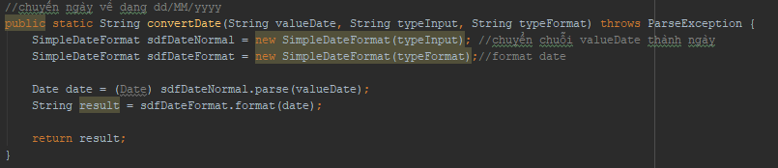

1. **Hủy hẹn giờ cho Note (Huỳnh Thanh Duy)**

* Trong **ChiTiet.java**
* Biến **alarm_timestamp** là giá trị giờ hẹn

C:\Users\USER\AppData\Local\Microsoft\Windows\INetCache\Content.Word\e.png

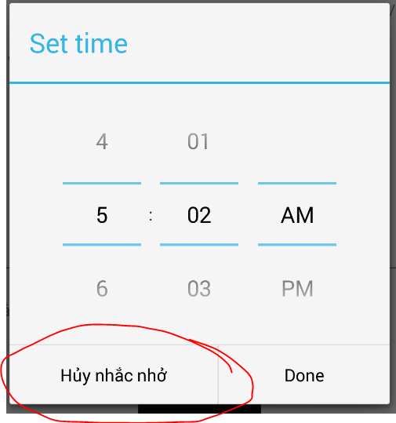

* Hiện DateTimePicker form và gán sự kiện hủy

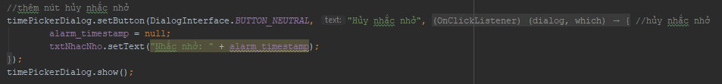

1. **Sửa Note (Huỳnh Thanh Duy)**

* Trong **ChiTiet.java**

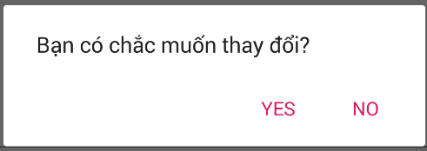

* Hiện Confirm Dialog để xác nhận sửa Note

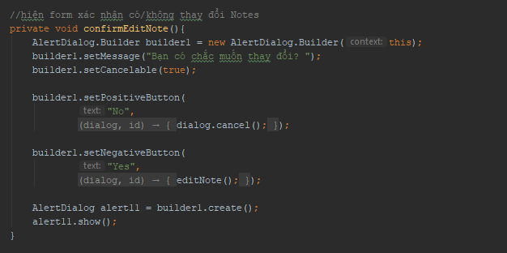

* Hàm sửa

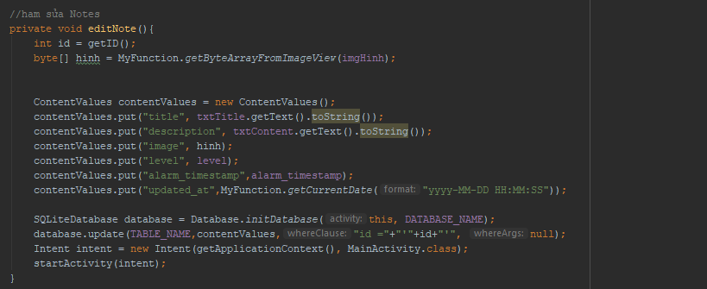

1. **Hiện chi tiết Note (Huỳnh Thanh Duy)**

* Trong **ChiTiet.java**

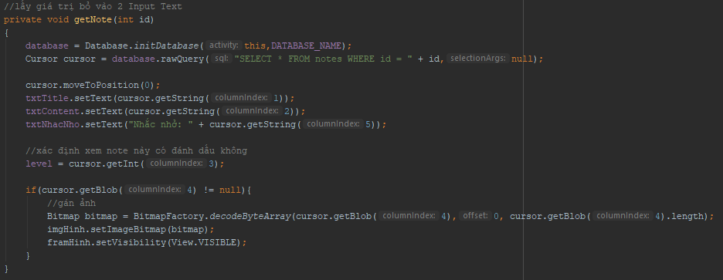

#### Màn hình thêm

**SRS**

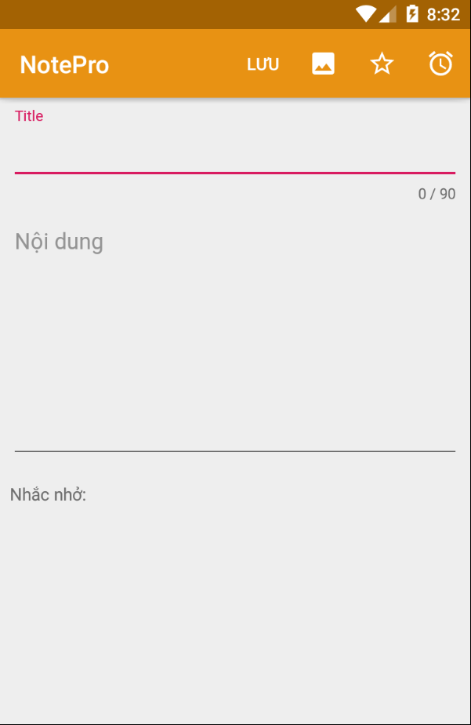

**Mô tả chi tiết:**

2 TextInputLayout

1 ActionBar (gồm 6 item)

1 TextView

1 ImageView

1 Button

**SDS**

|  |  |  |  |
| --- | --- | --- | --- |
| STT | Mô Tả | Điều kiện | Thực Hiện |
| 1 | Chọn Hình cho Note |  | 1. Click vào icon hình 2. Click Chọn Hình 3. Chọn hình |
| 2 | Chụp Hình cho Note |  | 1. Click vào icon hình 2. Click Chụp Hình 3. Chụp hình |
| 3 | Hủy chọn hình của Note | Đã có hình được chọn cho Note | 1. Click icon “Delete” bên góc trên bên trái |
| 4 | Chọn đánh dấu Note | Note chưa đánh dấu | 1. Click chọn icon đánh dấu |
| 5 | Hủy đánh dấu Note | Note đã đánh dấu | 1. Click chọn icon đánh dấu |
| 6 | Hẹn giờ cho Note |  | 1. Click icon List 2. Chọn “Hẹn giờ” 3. Khi hiện DateTimeDialog => Chọn giờ cần hẹn 4. Click “Ok” |
| 7 | Hủy hẹn giờ cho Note | Note đã hẹn giờ | 1. Click icon List 2. Chọn “Hẹn giờ” 3. Click “Hủy hẹn giờ” |
| 8 | Thêm Note |  | 1. Chỉnh sửa thông tin cần 2. Click “Sửa” => Hiện form ấn “Yes” |

1. **Chọn hình cho Note (Vũ Xuân Trường)**



* Trong **ThemGhiChu.java**



1. **Chụp Hình Cho Note (Vũ Xuân Trường)**



* Trong **ThemGhiChu.java**



1. **Hủy chọn hình của Note (Vũ Xuân Trường)**



* Trong **ThemGhiChu.java**



1. **Hủy hoặc Chọn đánh dấu Note (Đào Duy Phương)**

** **

* Trong **ThemGhiChu.java** có biến level (có đánh dấu khi level là 0 và không đánh dấu khi level là 1)

**b**

* Xác định xem Note có đánh dấu hay không để hủy hoặc đánh dấu



1. **Hẹn giờ cho Note (Huỳnh Thanh Duy)**

* Trong **ThemGhiChu.java**
* Biến **alarm_timestamp** là giá trị giờ hẹn

e



* Hiện DateTimePicker form và gán giá trị hẹn giờ phù hợp



* Trong **MyFunction.java** định nghĩa hàm **convertDate()** để format time phù hợp



1. **Hủy hẹn giờ cho Note (Huỳnh Thanh Duy)**

* Trong **ThemGhiChu.java**
* Biến **alarm_timestamp** là giá trị giờ hẹn

C:\Users\USER\AppData\Local\Microsoft\Windows\INetCache\Content.Word\e.png



* Hiện DateTimePicker form và gán sự kiện hủy



1. **Thêm Note (Đào Duy Phương)**

* Trong **ThemGhiChu.java**

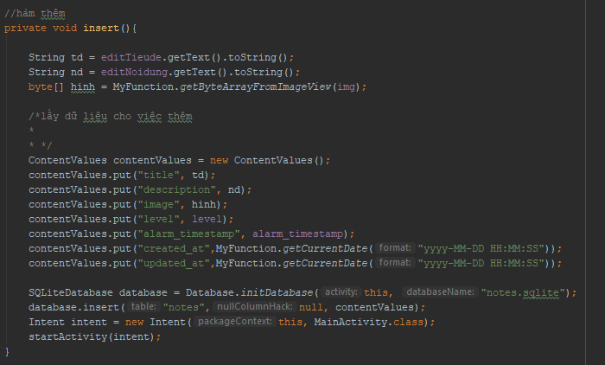

1. **KẾT LUẬN**

Ứng dụng quản lý sách là phần mềm rất hữu ích, nó giúp cho việc quản lý sách được dễ dàng hơn.

Trong quá trình làm đồ án nhóm đã học hỏi được rất nhiều, như học được cách giúp đỡ bạn bè, làm việc nhóm, làm việc với Sql Lite,….

**TÀI LIỆU THAM KHẢO**

<https://www.youtube.com/watch?v=cyDhIovbOXc>

<https://www.youtube.com/watch?v=AdqlxV1F-94>

Bảng đánh giá công việc:

|  |  |  |
| --- | --- | --- |
| STT | Họ Tên | % đóng góp |
| 1 | Huỳnh Thanh Duy | 30 |
| 2 | Đào Duy Phương | 30 |
| 3 | Trần Minh Thuận | 20 |
| 4 | Vũ Xuân Trường | 20 |

---------------------------------Hết-------------------------------------